Аудандық «Абай оқулары» байқауында
«Өлең-сөздің патшасы» номинациясы бойынша
2-ші орын иеленген
8 «Ә» сынып оқушысы Қоман Батырбекті
құттықтаймыз!
Әрқашан жетістіктерге жетіп, биіктен көріне берсін!

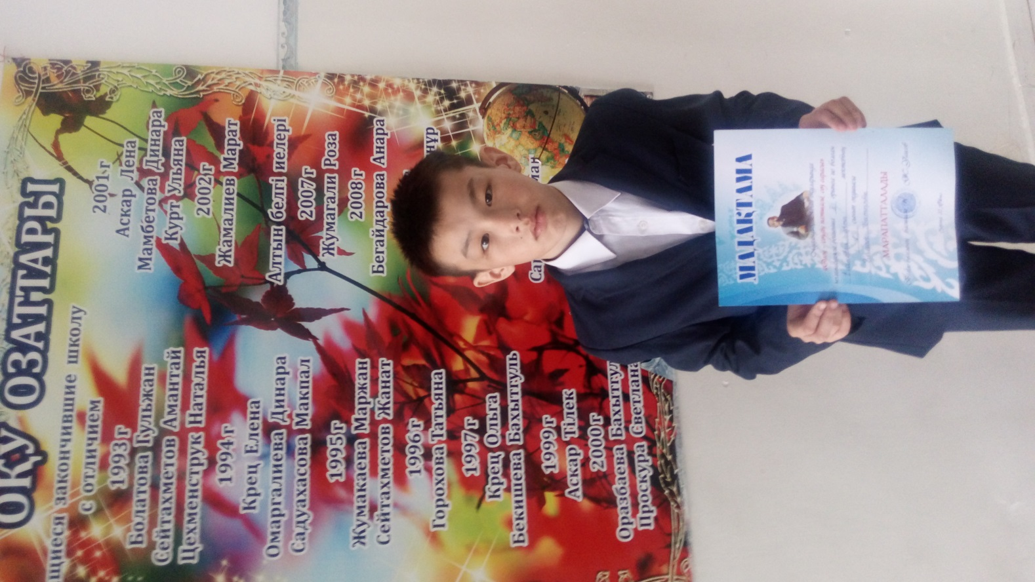
Поздравляем
ученика 8 «Ә» класса Қоман Батырбека,
занявшего ІІ место на районном конкурсе
«Абай оқулары»
в номинации «Өлең-сөздің патшасы»!!!

Педколлектив и учащиеся Еленовской СШ

